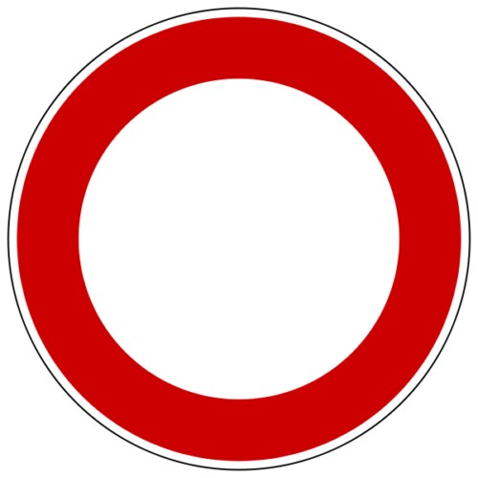

**ORDINANZA N. 48 DEL 15/07/2024**

**Istituzione divieto di transito in Via Umberto I a partire dalla rotatoria posta all'intersezione tra Via Dante - Via Umberto I e Via Comba Romana, fino a Piazza Tomaso Rosso, con esclusione di parte di Via Umberto I (collegamento tra Salita Baldassare con Via Wild).**

**DALLE ORE 08.00 ALLE ORE 18.00 DEL 18/07/2024**